Фестиваль школьных спортивных клубов
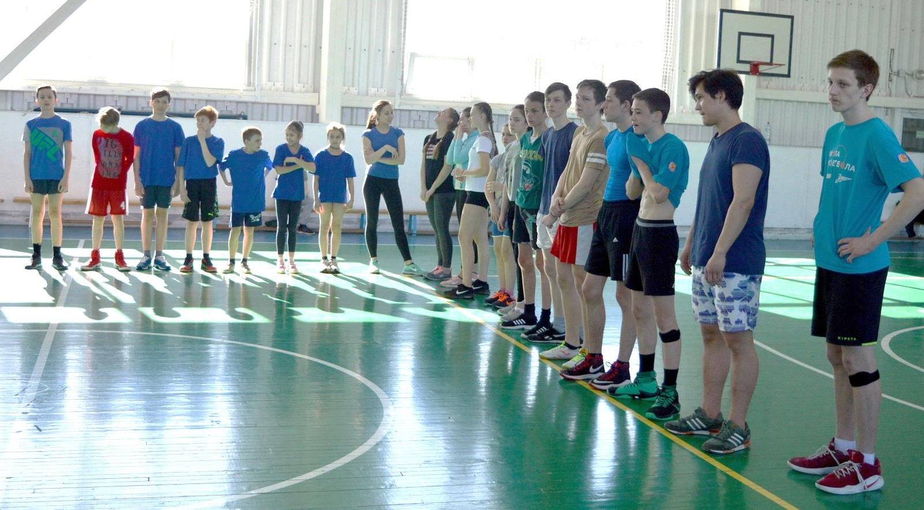
7 апреля в спортивном зале МБОУ "ПСОШ № 3" прошёл первый муниципальный этап регионального фестиваля "Школьных спортивных клубов". В соревновании приняли участие команды школьных спортивных клубов трех образовательных учреждений Добрянского района: МБОУ "ПСОШ № 3", МБОУ "ДСОШ № 5" и МАОУ "Полазненской СОШ № 1".
В состав команд школ вошли представители 4 возрастных категорий: 1-4 классов, 5-7 классов, 8-9 и 10-11 классов. Программа мероприятия состояла из соревнований по общей физической подготовке, стритболу и эстафет с предметами для учащихся начальной школы. Первое место завоевала команда школьного спортивного клуба "Олимп" школы № 1 п. Полазны. Поздравляем!

За победу на фестивале боролись:
- команда 1-4 классов: Сиднёв Рем, Гусев Андрей, Лопин Артур, Кузнецова Ева,
Абатурова Виктория;
- команда 5-7 классов: Глухов Данил, Журавлев Арсений, Сырчиков Иван, Жукова Анастасия, Жидкова Елизавета;
- команда 8-9 классов: Шилоносов Егор, Васькин Арсений, Балдин Дмитрий, Павлова Анна, Нечаева Елизавета;
- команда 10-11 классов: Жижин Степан, Кузнецов Никита, Пестерев Андрей, Губанова Елизавета, Гущина Ксения.
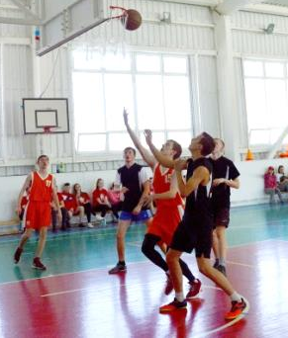
Наши команды завоевали право представлять Добрянский район на краевом фестивале " Школьных спортивных клубов", который состоится в конце апреля. Успехов ребята!
